
yww.nucleob atuira orq.br

Servis° de Apoio à Inclusão Escolar - Educação Especial

RE TÓRIO DE EXECUÇÃO DO OBJETO
Nu L DE 2024

ENTIDADE PARCEIRA: Núcleo Batuíra - Serviço de Promoção da Família.
MODALIDADE: Educação Especial Inclusiva. INSTRUMENTO: Serviço de Apoio à inclusão Escolar. TERMO DE COLABORAÇÂO: 001524/2022 -SESE 08. PERÍODO DE VIGÊNCIA: 01/07/2024 a 30/06/2027.
PERÍODO DE EXECUÇÂO: janeiro a dezembro de 2024.
VALOR REPASSADO NO PERÍODO: R$ 6.407.307,35.

- DESCRIÇÂO DO OBJETO
O projeto vfsa a execução de Serviços de Apoio ã Educação Especial nas unidades escolares da Rede Municipal de Ensino em regime de mútua cooperação, conforme disposto no Edital de Credenciamento n° 002/2022-SE.

Tendo como público alvo educando(a) com deficiência e/ou com Transtornos Globais de Desenvolvimento (TGDs), regularmente matriculados nas unidades escolares da Rede Municipal de Ensino, conforme diretrizes exaradas pela Secretaria de Educação.

DESCRI ÃO DAS A OES DESENVOLVIDAS
Durante o ano de 2024 foi mantido pela coordenação do serviço o com
as EPGs reforçando o laço de mútua cooperação do objeto.
O serviço manteve durante os 12 meses de execução reuniões mensais entre a Secretaria de Educação, equipe gestora (coordenação e auxiliar de coordenação) e a equipe multiprofissional da Instituição, formações, reuniões entre equipe gestora e agentes de apoio à inclusão escolar, visitas às unidades escolares, reuniões entre pais e gestão escolar sempre no intuito de ampliar os laços e a efetivação do trabalho.
Tendo como norte sempre o atendimento ao educando com deficiência por meio das AVDs e sua participação integral nos espaços escolares. A equipe multiprofissional acompanhou durante o período de execução do serviço, com agenda estabelecida pela coordenação do projeto em todas as escolas designadas pela SE, orientação aos agentes de apoio à inclusão escolar (AAIE) e orientação à gestáo, professores e família.



’ !' *-"°’-! *!::c *c.•,' ".‹: ’ ''-'-!i tú ú••' :.tf' O"›F!.’ "" ''. fü'!;'r‹It°oü - S^ '


www nriclechakJira.orq.br

Serviço de Apoio ã Inclusão Escolar - Educação Especial

A agenda da equipe multiprofissional foi enviada nos relatórios de execução mensal junto aos termos de visitas ao decorrer do ano com as devidas referências à Divisão Técnica de Políticas para a Diversidade e inclusão Educacional - DOEP aos cuidados da Sra. Patricia da Silva Matildes (Chefe de Divisão) assim como os relatórios Quadrimestrais e atas de reuniões quando necessárias para esclarecimentos de fatos ao departamento.
Cabe citar que além destes documentos enviados para a SE, consta na Instituição assim como na unidade escolar o relatório de atendimento individual de criança atendida pela auxiliar de enfermagem, que consta anotações diárias de saúde do educando de como se deu sua entrada, permanência e sua saída da escola com todas as anotações pertinentes a alimentação e medicações. Relatório este mensurado pela responsável técnica sendo a enfermeira. Além do livro de ocorrência para o respaldo quando necessário da agente de apoio à inclusão escolar.
Os períodos formativos neste ano de 2024 foram realizados durante o ano todo. O planejamento com as agentes de apoio à inclusão escolar ocorreu nos meses de janeiro, fevereiro e julho, durante o período de férias e recesso escolar, visando não atrapalhar o atendimento ã criança.
Já com a equipe multidisciplinar ocorreu durante todo o período com visitas ãs escolas especializadas em educação especial, formação com impressora 3D, alinhamentos com a SE para as práticas da fisioterapia. Além das discussões de casos mensais com a coordenação do serviço para alinhamento e direcionamento do trabalho das agentes de apoio à inclusão escolar nas EPGs.
As visitas da coordenação nas unidades escolares ocorreu quando necessário ou quando solicitado pela EPG ou SE. Finalizamos o ano cumprindo o proposto no plano de trabalho, respeitando a diversidade e a deficiência de cada criança para seu desenvolvimento. A equipe multidisciplinar construiu um plano de ação para cada criança atendida baseada na sua necessidade para a atuação real das agentes de apoio nas AVDs no cotidiano escolar.


Ii ..:l,-‹.‹— ! i r' :.=,”! sr‘ › I,J,"<: *e ’.“Üo''›'Fri . t' ”! ."3— >‹t+ ioii3o-8 ’”ü•"’ 2


yww.n!Jcleobatuira org br

Serviço de Apoio à Inclusão EscoTar - Educação Especial

- PLA.NO DE METAS
O processo de avaliação é continuo e cumulativo, contextualizado ao longo do atendimento, realizado através de práticas diagnósticas, investigativas e participativas que leva em consideração a criança como um todo, sua bagagem cultural e diferenças individuais.
Para garantir um conjunto de resultados efetivos, a avaliação é pensada a partir de um processo global de desenvolvimento, agentes de apoio à inclusão escolar e equipe técnica multiprofissional desenvolveram suas funções orientadas para concepção de resultados descritos em instrumentais de acompanhamento propostos pela coordenação.
O objetivo foi medir continuamente a eficiência e eficácia das ações realizadas nas unidades escolares por meio do plano de ação elaborado pela equipe multidisciplinar, que possibilitou observar a evolução de cada criança dentro da sua perspectiva. Ações de acompanhamento com a família e articulação com os demais serviços socioassistenciais e serviços de políticas públicas setoriais, com vistas nos impactos esperados para efetivação de um sistema educacional equitativo que proporcione um ambiente escolar acolhedor e inclusivo, viabilizando uma Política Pública educacional de qualidade na Cidade de Guarulhos e o pleno desenvolvimento da criança com deficiência.

- ÕBJETIYO GERAL
Garantir em regime de parceria e relação de complementaridade com o poder público a educação como um direito para todos, em um sistema educacional equitativo que proporcione um ambiente escolar acolhedor e inclusivo que viabilize uma Política Pública educacional de qualidade na Cidade de Guarulhos.



’ 'jUr"' *- .( " *'“' t' do ”’“ '‹'”'‘e !”J+f › t.=›aa' D ’ t›,t -— Jür'dlio6 - *‘° 3


www,ni :cIenbatuira.org hr

Serviço de Apoio à Inclusão Escolar - Educação Especial

- OBJETIVOS ESPEÇÍFICOS
  - Contemplar a promoção da educação e proteção de crianças com deficiência atendidas pela rede municipal de educação;

  - Colaborar no desenvolvimento da função social da escola, enquanto agente de desenvolvimento para crianças com deficiência a partir da articulação entre as possibilidades de humanização e responsabilidade social;

  - Colaborar no desenvolvimento e aplicação de estratégias de atendimento a partir da singularidade dos educandos atendidos, contribuindo para superação de tensões e aspectos não óbvios ou negligenciáveis da realidade da criança com deficiência.

Sinalizamos que os objetivos previstos no plano de trabalho foram executados ao longo do termo de colaboração, uma vez que o projeto supre em sua base o atendimento à criança e família em parceria com a escola. Desta forma é um trabalho contínuo que não se mensura por dados quantitativos e sim de maneira qualitativa respeitando o desenvoI\cimento da criança, o espaço escolar, suas rotinas e particularidades de cada educando com deficiência atendido.

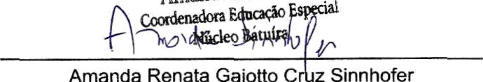
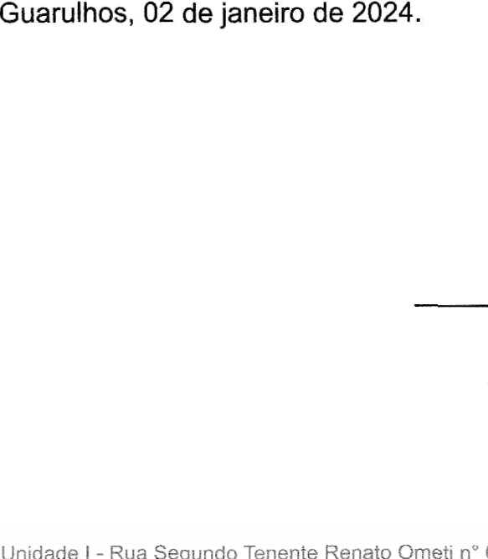

Amanda Renata Gaiotto C z Sinnhofer
Coordenadora Educação Especial CPF: 366.195.328-10 / RG: 35.028.099-X
•
i , .


www.nucIeobatuira.ora br
Serviço de Apoio à Inclusão Escolar - Educação Especial

Unidade I - Rua Segun¢lo Tenente Re Jato Ometi n° 65 - Guarulhos SP

